計算機網路平時作業
- ping：
利用Ping所測到的RTT的數值表示成” 自己電腦丟封包到別人電腦的來回時間”，而TTL數值則表示為” 一個網絡層的網絡數據包（package）的生存週期”。
以下的圖(一)是距離我家較近的網址，而且是有通的；
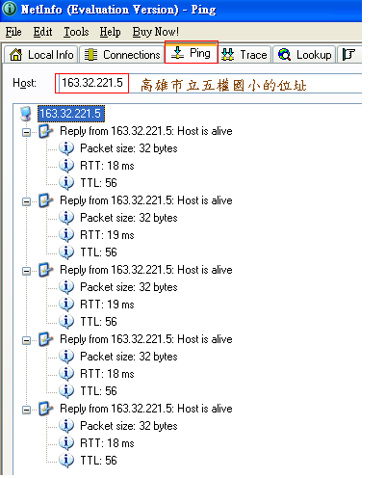圖(一)

再來測試一個沒有通的網址，可是可以網路上收尋的到三信家商裡面的資訊<圖(二)>。
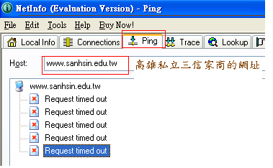圖(二) 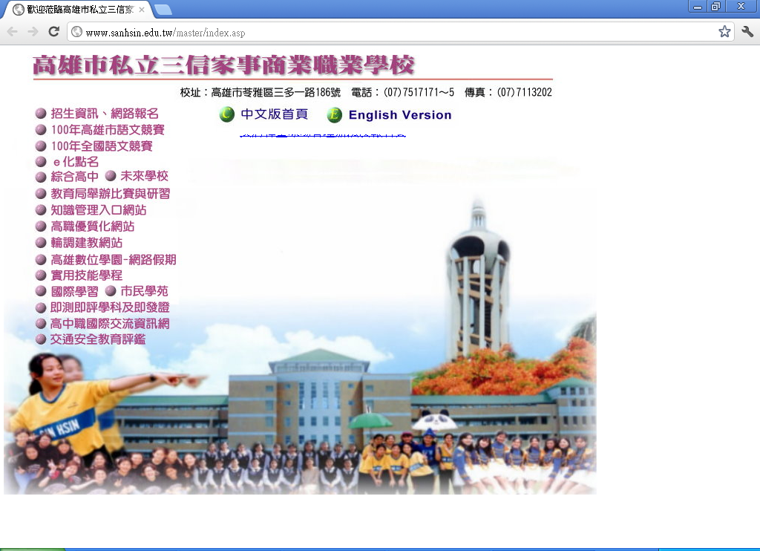

之後測試一個距離我家較遠的網站<圖(三)>
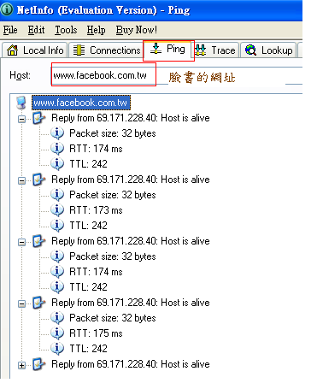圖(三)
所以利用Ping測試到五權國小距離我家電腦的IP位址比較近，因為它的RTT只需要18-19ms，相較之下facebook距離我家較遠，需要用到174-175ms才能回應我從家裡電腦所丟出的封包。

- Trace
Trace可以測試到自己本身所在的IP位址到遠方網路必須經過幾個路由器。
以下是測試從我家電腦到高雄師範大學的網站需要經過9個路由器才能夠連到此網站。
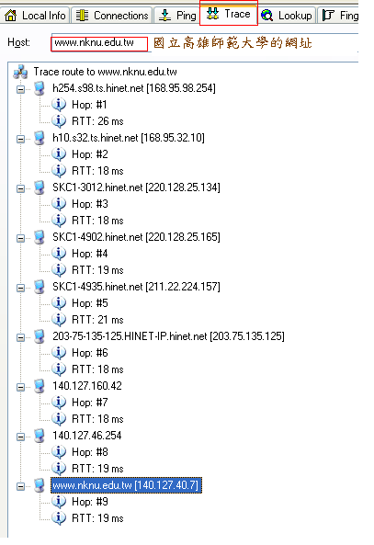

以下是測試我家到電腦到facebook的網站需經過13個路由器
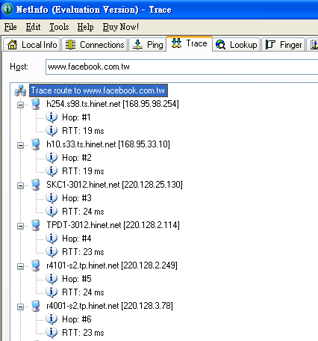
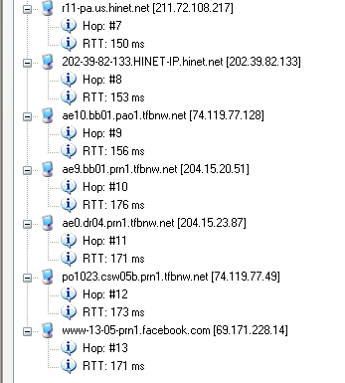
三：Look up
Look up可以輸入網址收尋到IP位址，而且也可以查詢到該網址的相關資訊，反之，也可以利用IP位址來收尋到網址。
以下是輸入facebook的網址來收尋到它的IP位址和此網站相關資訊。
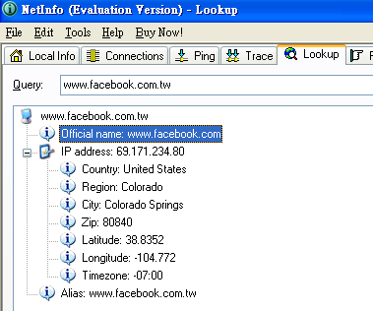
Country：國家
Region：區域
City：城市
Zip：郵遞區號
Latitude：緯度
Longitudde：經度
Timezone：時區
以下是輸入國立台灣大學的IP位址(140.112.8.116)來收尋到網址和此網站的相關資訊。
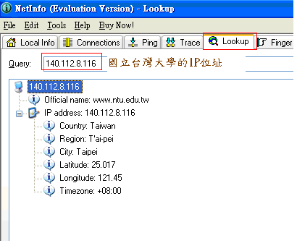

- Services
Services的測試可以知道該位址所提供的Services。
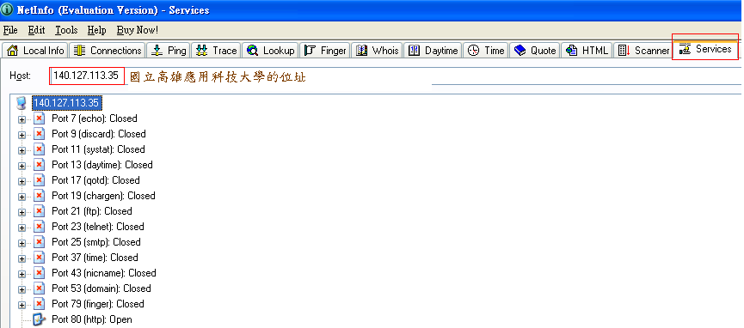
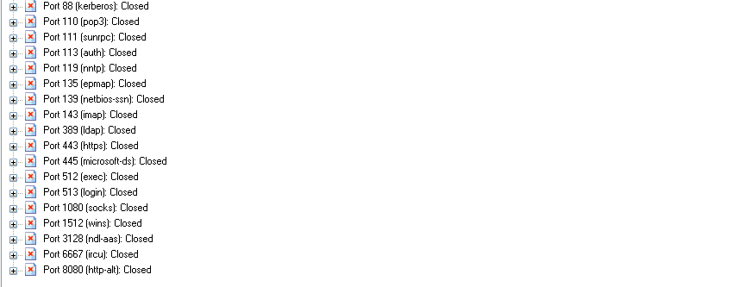
由Services的測試可以得知高雄應用科技大學只提供http的服務。

